PostZone

Sie wissen, dass unsere Lernplattform «PostZone» Sie in den nächsten Jahren begleiten wird.  
  
Wissen Sie auch, dass Sie sowohl von Ihrem Arbeitsplatz als auch von zu Hause auf PostZone gelangen können? Zu beachten ist, dass hier unterschiedliche URL‘s (Webadresse) zum Einsatz kommen.

Schauen wir uns die zwei Fälle an:



**1) Sie befinden sich im Geschäft und haben sich am Computer mit Ihrem Benutzernamen angemeldet**Geben Sie in Ihrem Browser (z.B. InternetExplorer) folgende URL ein:  
<https://postzone.extern.post.ch>  
  
Sie gelangen direkt auf PostZone und können das Angebot nutzen.

C:\Users\graberu\AppData\Local\Microsoft\Windows\Temporary Internet Files\Content.IE5\X41LDGL1\MC900391412[1].wmf

**2) Sie befinden sich zu Hause und möchten PostZone nutzen**Geben Sie in Ihrem Browser folgende URL ein:  
<https://extern.post.ch>  
  
Hier gelangen Sie auf das Portal „Externer Benutzerzugang“, auf welchem Sie sich anmelden müssen und dort den Link PostZone finden.  
Im Handbuch PostZone (Sie finden es auf der Lernplattform) ist dem  
„Externen Benutzerzugang“ ein eigenes Kapitel gewidmet.

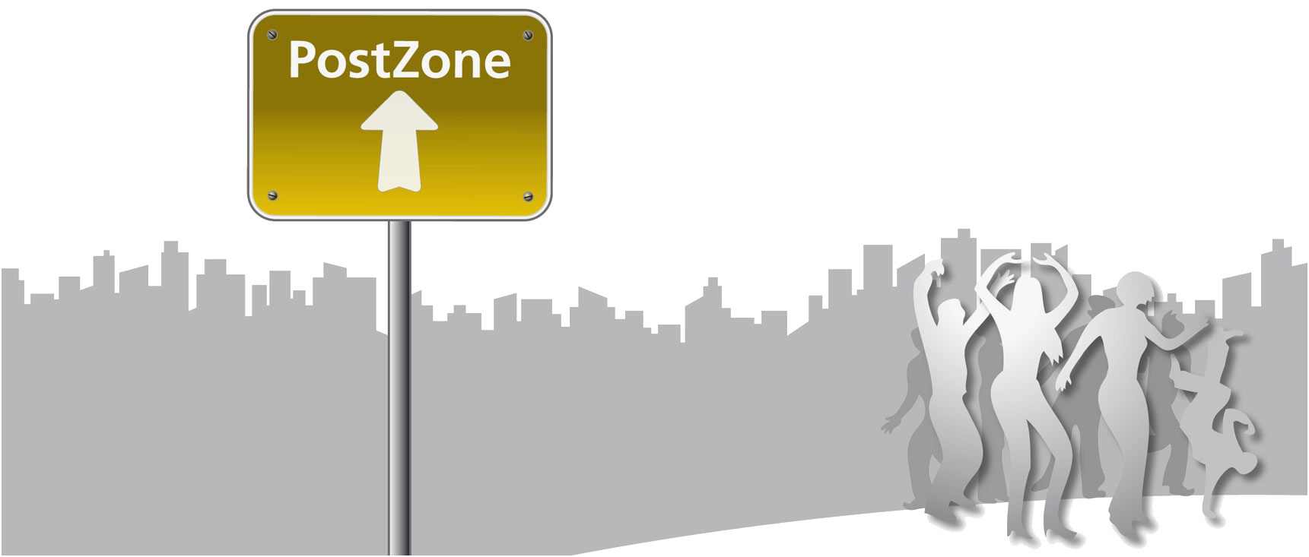

**Ich bin im Geschäft**  
  


**Ich bin zu Hause**



https://postzone.extern.post.ch

https://extern.post.ch